MJESEČNO IZVJEŠĆE O RADU PRODUŽENOGA BORAVKA NEDELIŠĆE
VELJAČA 2024.
Broj učenika: 21 (1.a – 9 učenika, 1.b – 5 učenika, 2.a – 2 učenice, 2.b – 5 učenice)
Učiteljica: Vanesa Novak

Veljača je mjesec koji je učenicima donio puno zabave, smijeha i ljubavi. Kako bi bili spremni za Fašničku povorku učenici su izradili zvečke kojima su tjerali zimu. Na informatici su naučili mnogo o sigurnosti na internetu te o osobnim podatcima, tako da su na Dan sigurnijeg interneta bili spremni za društvenu igru - kviz. Kod kuće su provjerili znanje svojih roditelja o internetu i društvenim mrežama, nakon čega su roditeljima predali diplomu.


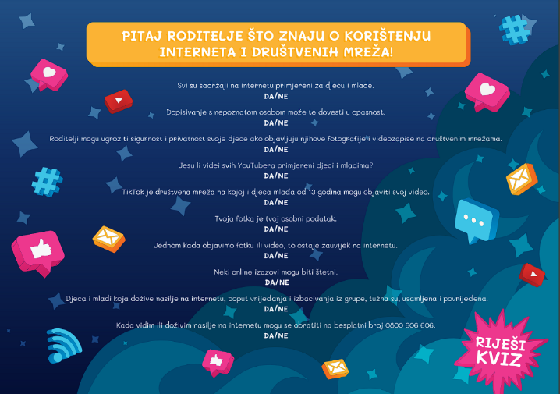




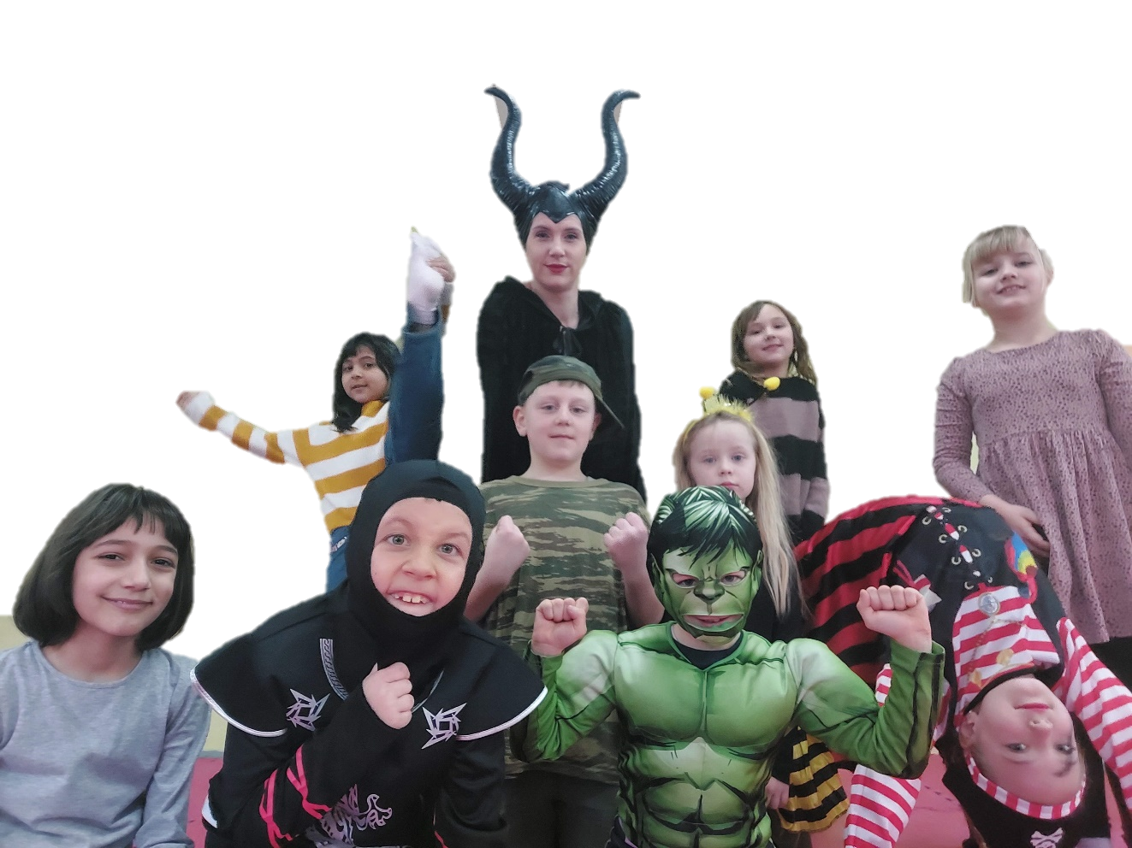
Na svjetski dan pizze učenici su opisivali koju vrstu pizze vole najviše jesti, a nakon toga su opisanu vrstu i nacrtali. Učenici su slušali radio povodom Svjetskog dana radija, zaključili su da na radiju uz pjesme možemo čuti vijesti, prognozu i različite zanimljive emisije. Na fašnik su se ponovno maskirali i zabavili su uz pjesmu i ples. Takvo raspoloženje se nastavilo i sljedeći dan povodom Valentinova. Učenici su izradili čestitke pomoću svoji slika, odlučili su ih dati osobama koje vole. Raspravljali su da postoji više vrsta ljubavi.






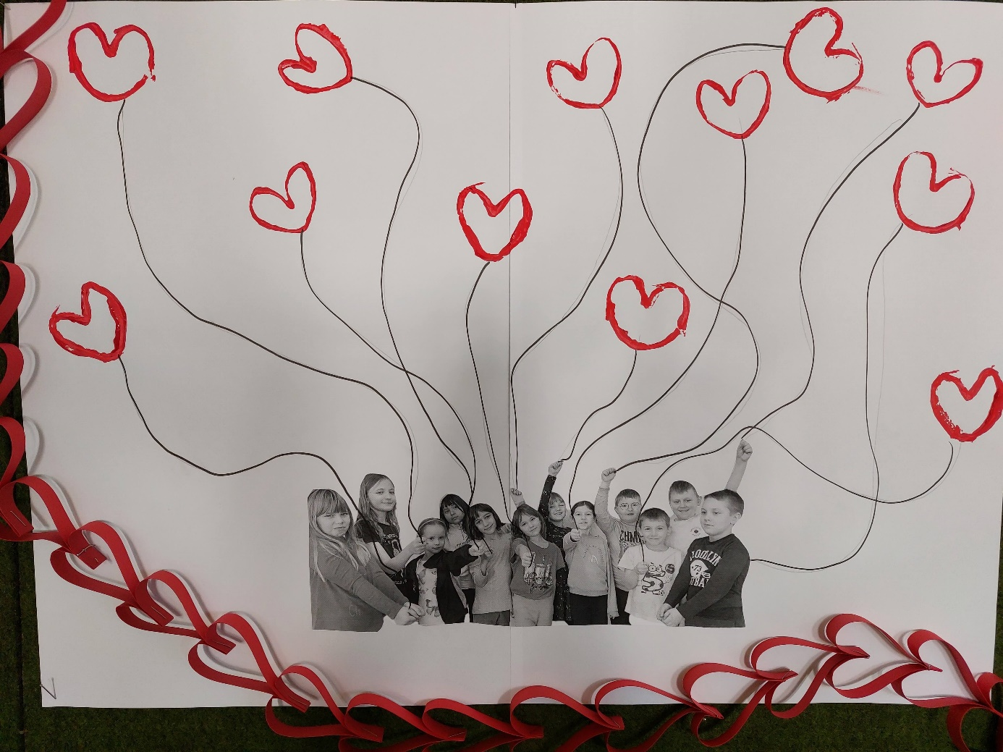

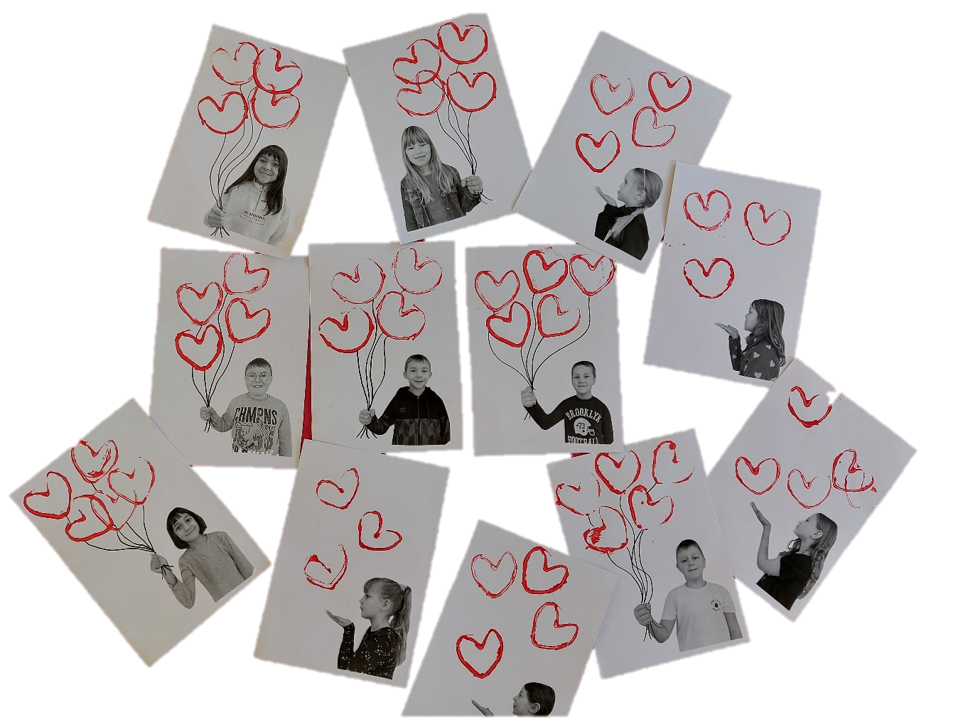

Međunarodni dan žena i djevojaka u znanosti značio je da će učenici upoznati mnogo novih imena koja su obilježila povijest znanosti. Tako su upoznali prvu ženu u svemiru, žene koje u otkrile važne lijekove, poznate matematičarke, astronomkinje, kemičarke i fizičarke.
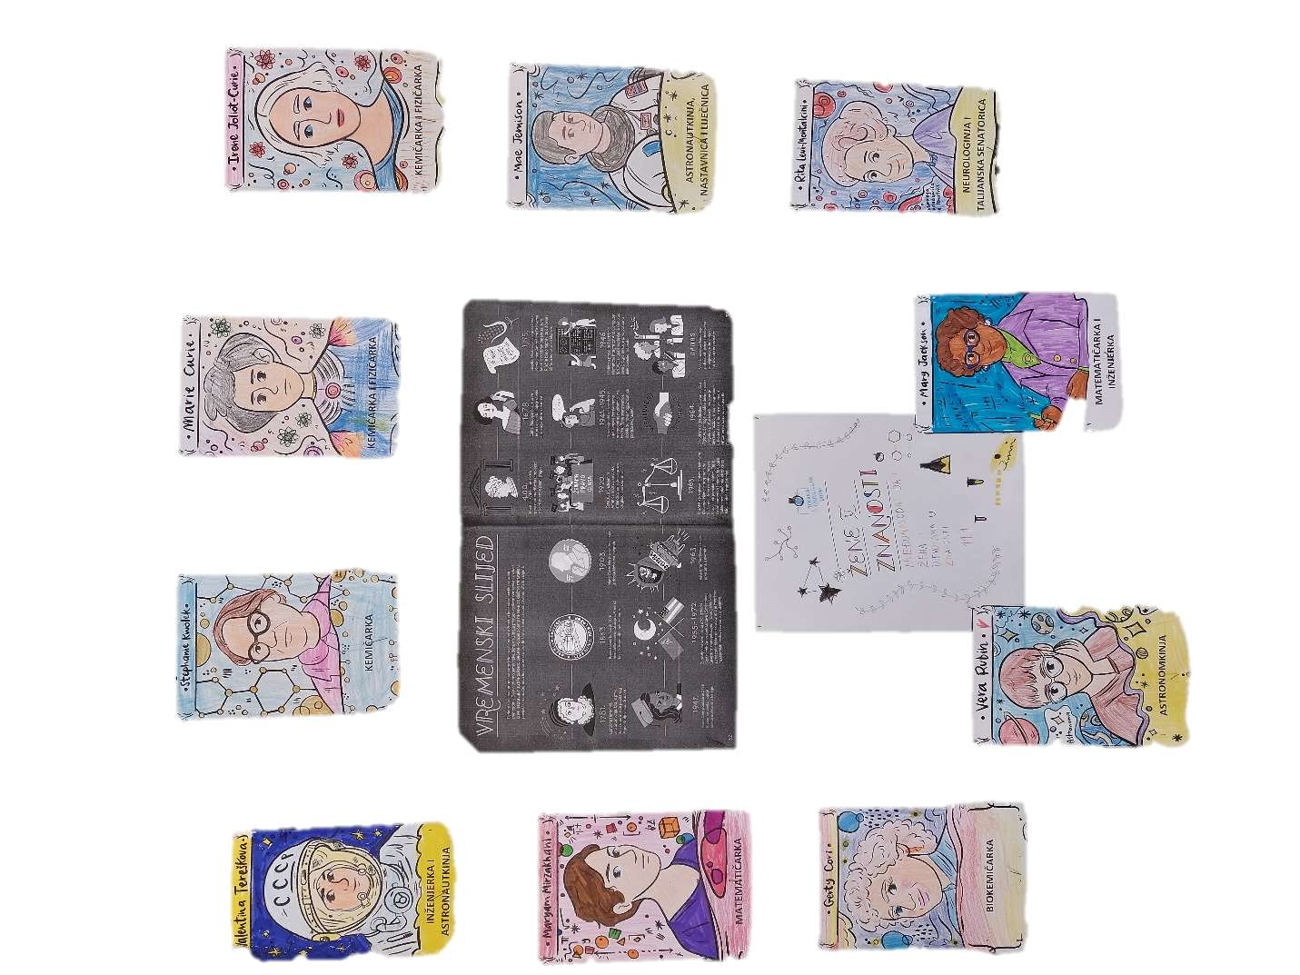


Nakon kratkih praznika kreativnim idejama učenici su obilježili dan Pokemona, naime 27. veljače 1997. Nintendo je izdao Pokémon Red i Blue, prvu igricu iz serije Pokémon. Bili su i mali detektivi, vježbali su brojanje i bojanje kroz listiće na temu Pokemon. Ružičastim majicama obilježili smo Dan prevencije vršnjačkog nasilja te smo razgovarali o nasilju i njegovom sprečavanju.

Kroz cijeli mjesec učenici su uvježbavali nastavne sadržaje i pripremali se za pisane provjere znanja iz svih obrazovnih premeta. Iz Hrvatskog jezika uvježbali su vrste rečenica, pisali diktate te uvježbavali pisanje tiskanim i pisanim slovima. Odgovarali su na pitanja te sastavljali rečenice. Učenici prvih razreda započeli su sa novim nastavnim sadržajem iz Matematike, brojevi do 20. Ponavljali su jednoznamenkast i dvoznamenkaste brojeve, jedinice, desetice te znamenke. Dok su učenice iz drugog razreda učile o geometrijskim sadržajima odnosno o dužini, oznaci za dužinu i duljini dužine te su upoznale mjerne jedinice metar i centimetar. Brinem o sebi i zdravlju tema je koju su učenice drugog razreda uvježbavale iz Prirode i društva, dok su učenici prvih razreda učili o danima u tjednu te dobima dana. Sve ljepše i toplije vrijeme dopušta nam više igre na sviježem zraku, učenici otkrivaju nove ekipne igre te proučavaju i istražuju prirodu oko sebe. Ovaj mjesec su učenici ponovo podržali odbojkašku ekipu sa tribina pljeskom i navijanjem.

